Этилендиаминтетра(О-алкил)метиленфосфоновые кислоты — звено между этилендиаминтетрауксусной и этилендиаминтетраметиленфосфоновой кислотами
Мирзаянов И. И., Шурыгин И. Д., Гарифзянов А. Р.
Аспирант
Казанский (Приволжский) федеральный университет,
Химический институт им. А. М. Бутлерова, Казань, Россия
E–mail: ildar4016@mail.ru
К настоящему времени накоплен обширный экспериментальный материал по комплексообразующим свойствам этилендиаминтетрауксусной (ЭДТА) и этилендиаминтетраметиленфосфоновой (ЭДТФ) кислот [1, 2]. Однако несмотря на формальную близость структур, одинаковый набор донорных атомов, дентатность в комплексах состава 1:1 и сходство координационных узлов образующихся комплексов, аминополиметиленфосфоновые комплексоны существенно отличаются от аминополикарбоновых аналогов по стехиометрии равновесий реакций комплексообразования в водных растворах из-за различного числа протонодонорных групп в их молекулах: для ЭДТА — 4, Для ЭДТФ — 8.
В связи с этим представляется интересным исследование комплексонов нового типа, содержащих одноосновную фосфорорганическую группу — (O-алкил)метиленфосфоновую. С точки зрения стехиометрии такие соединения являются наиболее близкими фосфорорганическими аналогами ЭДТА.
По предложенной нами схеме был синтезирован ряд калиевых солей этилендиаминтетра(О-алкил)метиленфосфоновых кислот, строение которых было подтверждено с помощью спектроскопии ЯМР ¹H, ¹³C, ³¹P, ИК спектроскопии, масс-спектрометрии высокого разрешения.
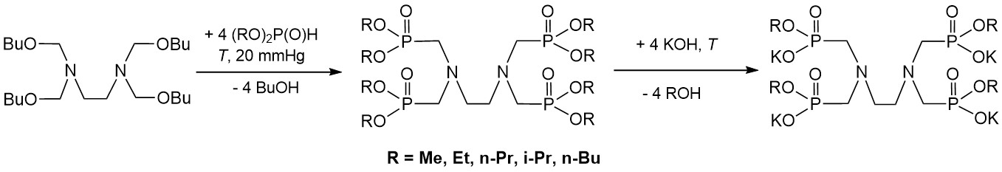
Изучение кислотно-основных и комплексообразующих свойств этилендиаминтетра(О-алкил)метиленфосфоновых кислот с щелочноземельными, переходными и редкоземельными элементами проводили с помощью pH-метрического титрования с применением метода математического моделирования равновесий [3].
На основании полученных данных был проведен сопоставительный анализ констант устойчивости исследуемых лигандов с ЭДТА и ЭДТФ с применением принципа линейности свободных энергий: установлено, что (O-алкил)метиленфосфоновые группы оказывают нивелирующее действие в процессах комплексообразования с участием ЭДТА-подобных лигандов, при этом для более точной взаимосвязи структуры и комплексообразующих свойств важно учитывать вклад радиуса иона-комплексообразователя.

Литература
- Martell, A. E., Smith, R. M. Critical Stability Constants, Volume 1: Amino Acids. New York: Plenum Press, 1974.
- Martell, A. E., Smith, R. M. Critical Stability Constants, Volume 6: Second Supplement. New York: Springer Science + Business Media, LLC, 1989.
- Сальников Ю. И., Глебов А. Н., Девятов Ю. И. Полиядерные комплексы в растворах / Ю. И. Сальников, А. Н. Глебов, Ю. И. Девятов. Казань: КГУ, 1989.

